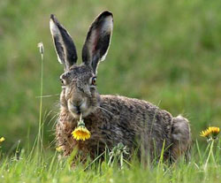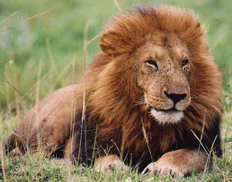Kopiraj ove osobine svim životinjama koje ih imaju: , ima njušku,
životinja ogrnuta perjem, na glavi ima rogove, zna da leti, im, hoda na dve noge, ima rep, zna da skače i preskače, na glavi ima kljun, hoda na četiri noge, životinja ogrnuta dlakom,

Zec: , ima njušku, ima rep zna da skače i preskače
Noj: životinja ogrnuta perjem, hoda na dve noge ima rep,

Antilopa: životinja ogrnuta perjem, ima rep zna da skače i preskače

Žaba: zna da skače i preskače

Papagaj: životinja ogrnuta perjem, zna da letdeku, hoda na dve noge ima rep,

Jelen: , ima njušku, ima rep zna da skače i preskače

Delfin ima rep ,

Krokodil: , ima njušku, ima rep

